Российский университет дружбы народов имени Патриса Лумумбы

Отчёт по лабораторной работе №4

По теме: Создание и процесс обработки программ на языке ассемблера NASM

Выполнил: Чубаев Кирилл Евгеньевич, НММбд-04-24

Содержание

Цель работы 1

Ход выполнения лабораторной работы: 1

Выполнение самостоятельной работы: 4

Вывод: 6

Список литературы: 6

# Цель работы

Целью данной лабораторной работы является освоение процедуры компиляции и сборки программ, написанных на ассемблере NASM

# Ход выполнения лабораторной работы:

4.3.1. Программа Hello World!

1. Я создал каталог для работы с программами на языке ассемблера NASM:



1. Далее перешел в созданный каталог:



1. Создал текстовый файл с именем hello.asm:



1. Открыл этот файл с помощью текстового редактора gedit:



1. Далее я ввел в него следующий текст:

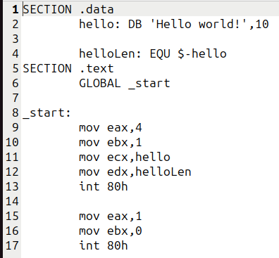

4.3.2. Транслятор NASM

1. Я написал необходимую программу для компляции текста «Hello World!»:



1. Текст программы был набран без ошибок, поэтому я проверил наличие созданного файла:



1. Написал следующую команду и проверил ее наличие:

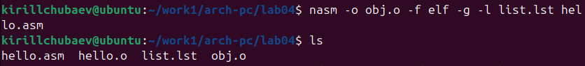

4.4. Компоновщик LD

1. Чтобы получить исполняемую программу, объектный файл необходимо передать на обработку компоновщику, а для этого я написал соответствующую команду:



1. Я выполнил следующую команду:



Имя исполняемого файла - “obj.o”. Имя объектного файла – main.

4.4.1. Запуск исполняемого файла

Я запустил на выполнение исполняемый файл. В результате в терминале вывелось “Hello World!”:



# Выполнение самостоятельной работы:

1. В каталоге ~/work/arch-pc/lab04 с помощью команды cp я создал копию файла “hello.asm“ с именем “lab4.asm”. Проверил наличие созданного файла:

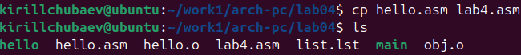

1. С помощью текстового редактора gedit я внёс изменения в текст программы в файле “lab4.asm“ так, чтобы вместо Hello world! на экран выводилась строка с моей фамилией и моим именем:

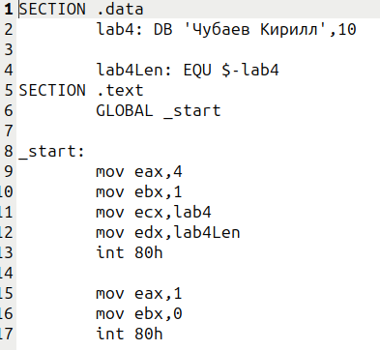

1. Я оттранслировал полученный текст программы “lab4.asm“ в объектный файл. Далее выполнил компоновку объектного файла и запустил получившийся исполнняемый файл:



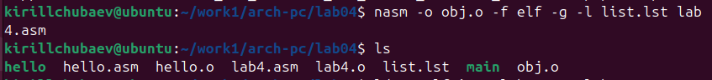





1. Я скопировал файлы “hello.asm“ и “lab4.asm“ в мой локальный репозиторий в каталог “~/work/study/2023-2024/“Архитектура компьютера”/arch-pc/labs/lab04/“:

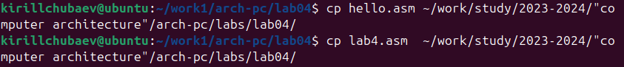

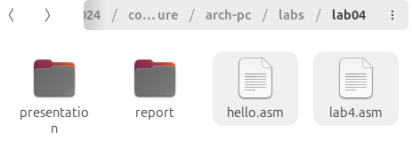

1. И загрузил файлы на GitHub:

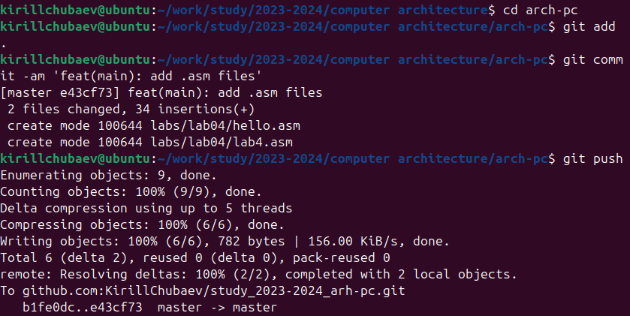

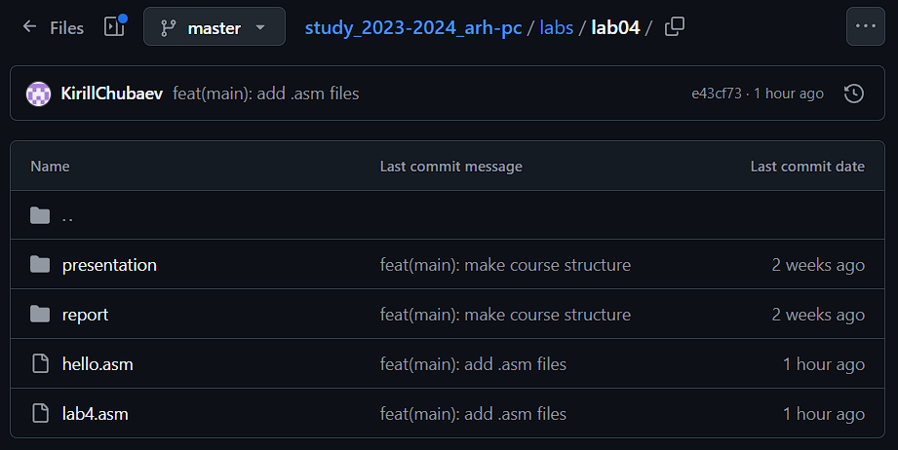

# Вывод:

В ходе данной лабораторной работы я освоил процедуры компиляции и сборки программ, написанных на ассемблере NASM.

# Список литературы:

1. GDB: The GNU Project Debugger. — URL: https://www.gnu.org/software/gdb/.

2. GNU Bash Manual. — 2016. — URL: https://www.gnu.org/software/bash/manual/.

3. Midnight Commander Development Center. — 2021. — URL: https://midnight-commander.org/.

4. NASM Assembly Language Tutorials. — 2021. — URL: https://asmtutor.com/.

5. *Newham C.* Learning the bash Shell: Unix Shell Programming. — O’Reilly Media, 2005. — 354 с. — (In a Nutshell). — ISBN 0596009658. — URL: http://www.amazon.com/Learningbash-Shell-Programming-Nutshell/dp/0596009658.

6. *Robbins A.* Bash Pocket Reference. — O’Reilly Media, 2016. — 156 с. — ISBN 978-1491941591.

7. The NASM documentation. — 2021. — URL: https://www.nasm.us/docs.php.

8. *Zarrelli G.* Mastering Bash. — Packt Publishing, 2017. — 502 с. — ISBN 9781784396879.

9. *Колдаев В. Д.*, *Лупин С. А.* Архитектура ЭВМ. — М. : Форум, 2018.

10. *Куляс О. Л.*, *Никитин К. А.* Курс программирования на ASSEMBLER. — М. : Солон-Пресс, 2017.

11. *Новожилов О. П.* Архитектура ЭВМ и систем. — М. : Юрайт, 2016.

12. Расширенный ассемблер: NASM. — 2021. — URL: https://www.opennet.ru/docs/RUS/nasm/.

13. *Робачевский А.*, *Немнюгин С.*, *Стесик О.* Операционная система UNIX. — 2-е изд. — БХВ-Петербург, 2010. — 656 с. — ISBN 978-5-94157-538-1.

14. *Столяров А.* Программирование на языке ассемблера NASM для ОС Unix. — 2-е изд. — М. : МАКС Пресс, 2011. — URL: http://www.stolyarov.info/books/asm_unix.

15. *Таненбаум Э.* Архитектура компьютера. — 6-е изд. — СПб. : Питер, 2013. — 874 с. — (Классика Computer Science).

16. *Таненбаум Э.*, *Бос Х.* Современные операционные системы. — 4-е изд. — СПб. : Питер, 2015. — 1120 с. — (Классика Computer Science).